АДКРЫТАЕ АКЦЫЯНЕРНАЕ ОТКРЫТОЕ АКЦИОНЕРНОЕ
ТАВАРЫСТВА ОБЩЕСТВО
«НАВАПОЛАЦКБЫТ» «НОВОПОЛОЦКБЫТ»

211440 Вiцебская вобл., г.Наваполацк 211440 Витебская обл., г.Новополоцк
вул. Кiрава, 3 ул. Кирова, 3
т/факс 8(0214) 50 47 58 т/факс 8(0214) 50 47 58
IBAN BY53 AKBB30120589300102100000 IBAN BY53 AKBB30120589300102100000
у ЦБП №214 фiлiяла № 216 в ЦБУ №214 филиала №216
ААТ «АСБ Беларусбанк» г.Наваполацка ОАО «АСБ Беларусбанк» г.Новополоцка
BIC АКВВВY 21216 УНП 300075111 BIC АКВВВY 21216 УНП 300075111

Собственное производство продукции ритуального назначения: венки, корзины, клумбы надгробные.

Венки ритуальные

Венок ритуальный мод. 16-19 (141х75)
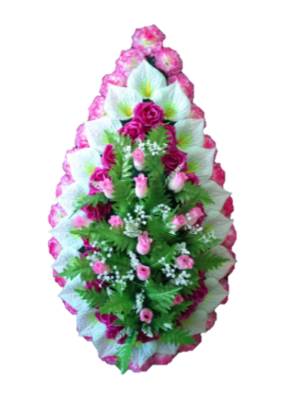
Венок ритуальный мод. 18-19 (141х75)

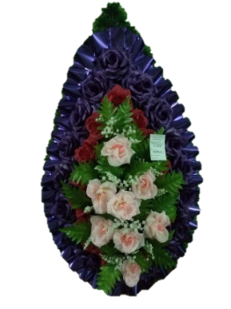

Венок ритуальный мод. 30-19 (141х75)
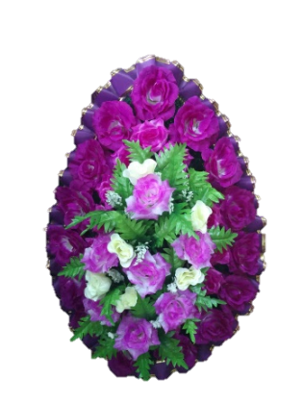
Венок ритуальный мод. 44-19 (141х75)
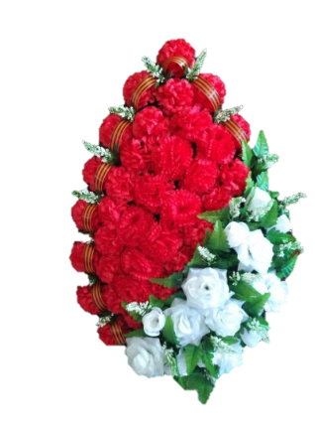

Венок ритуальный мод. 49-19 (141х75)

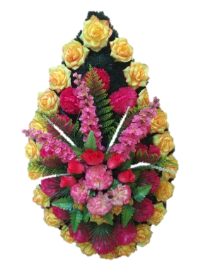

Венок ритуальный мод. 8-19 (120х65)

Венок ритуальный мод. 9-19 (120х65)
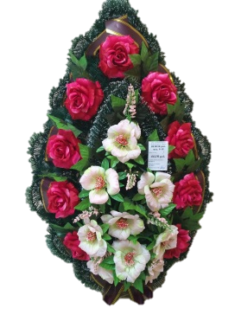

Венок ритуальный мод. 10-19 (120х65)
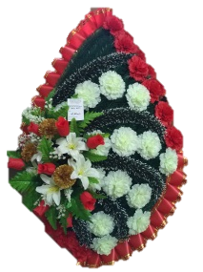
Венок ритуальный мод. 15-19 (120х65)
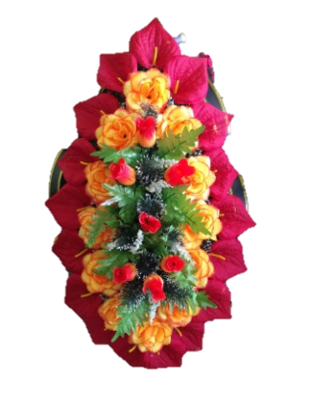

Венок ритуальный мод. 12-19 (120х65)
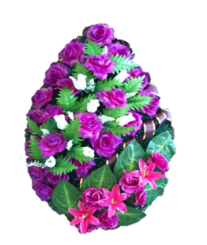
Венок ритуальный мод. 13-19 (120х65)
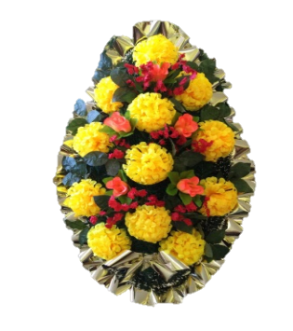

Венок ритуальный мод. 14-19 (120х65)
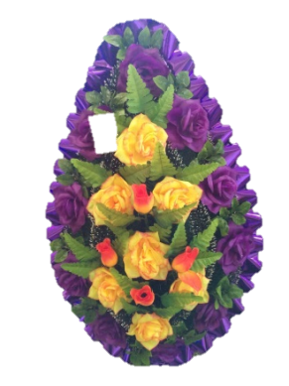

Венок ритуальный мод. 17-19 (120х65)
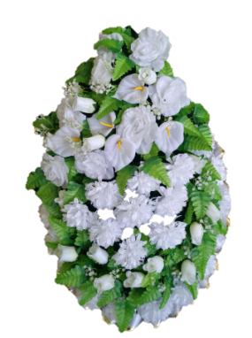
Венок ритуальный мод. 35-19 (120х65)
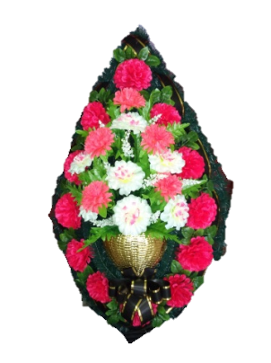
Венок ритуальный мод. 37-19 (120х65)
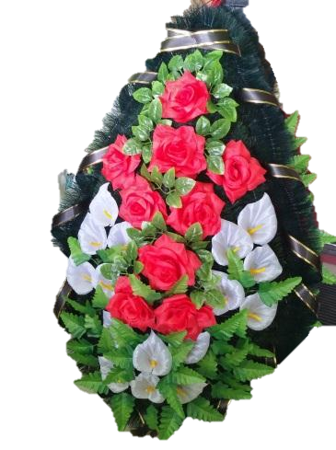

Венок ритуальный мод. 36-19 (120х65)
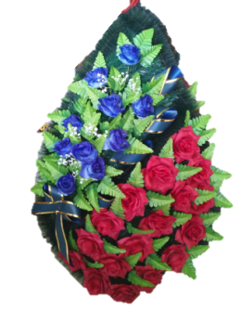
Венок ритуальный мод. 38-19 (120х65)

Венок ритуальный мод. 39-19 (120х65)
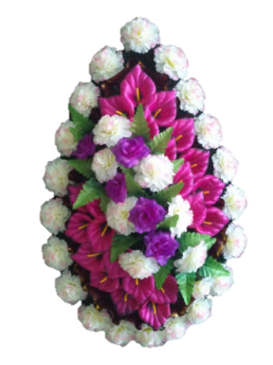
Венок ритуальный мод. 41-19 (120х65)
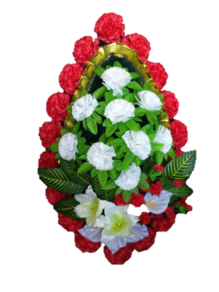
Венок ритуальный мод. 42-19 (120х65)
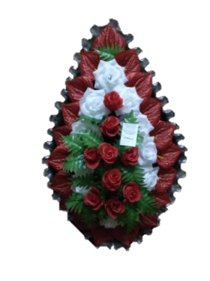
Венок ритуальный мод. 135-18 (120х65)
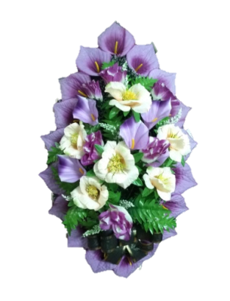

Венок ритуальный мод. 43-19 (120х65)
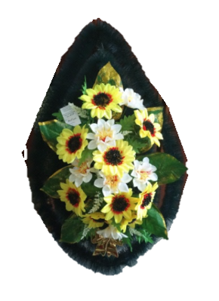

Венок ритуальный мод. 11-19 (104х51)
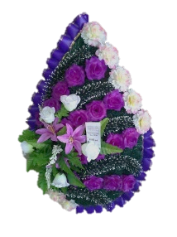
Венок ритуальный мод. 21-19 (104х51)
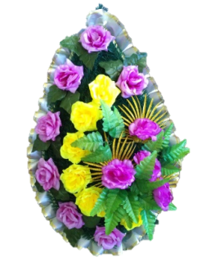
Венок ритуальный мод. 22-19 (104х51)
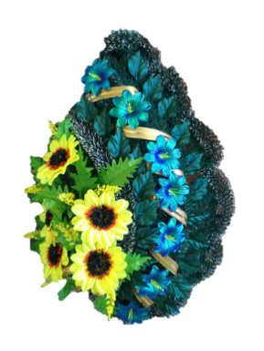
Венок ритуальный мод. 23-19 (104х51)
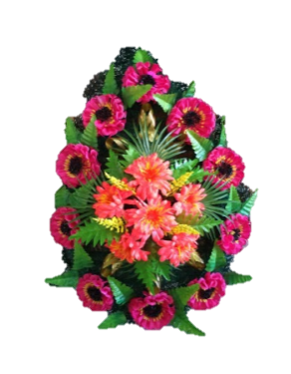

Венок ритуальный мод. 24-19 (104х51)
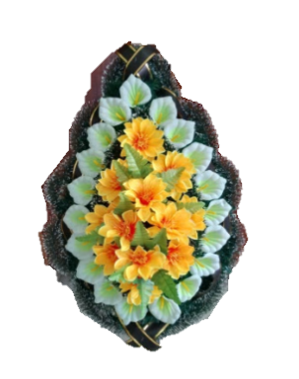
Венок ритуальный мод. 31-19 (104х51)
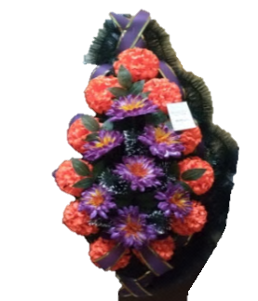
Венок ритуальный мод. 56-19 (104х51)
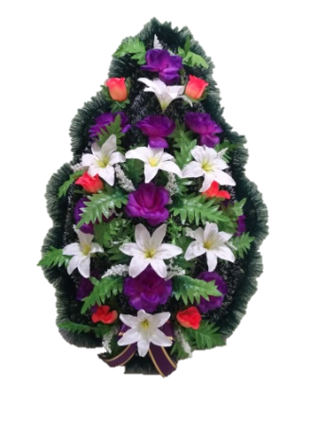
Венок ритуальный мод. 34-19 (104х51)
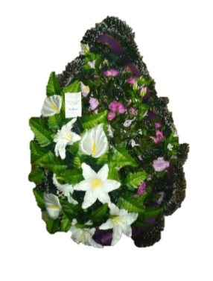

Венок ритуальный мод. 40-19 (104х51)
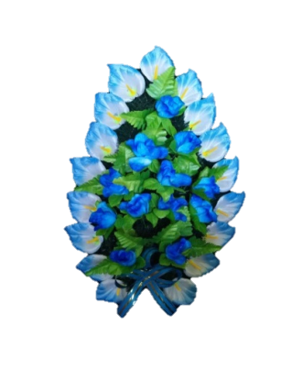

Венок ритуальный мод. 148-18 (104х51)
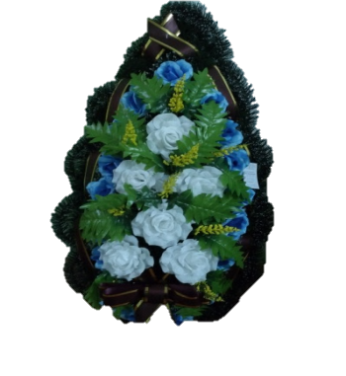

Венок ритуальный мод. 25-19 (91х42,5)
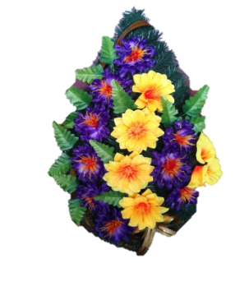

Венок ритуальный мод. 26-19 (91х42,5)
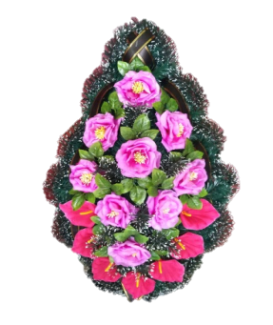

Корзины ритуальные

Корзина рит. мод. 19-19 (73х36,5)
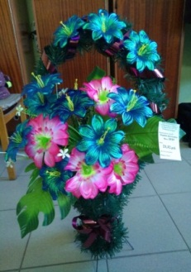

Корзина рит. мод. 32-19 (№2)
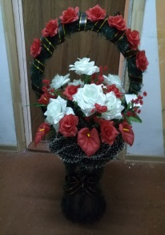

Корзина рит. мод. 20-19 (№2)
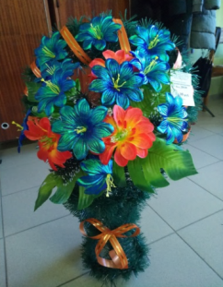

Корзина рит. мод. 33-19 (№2)

Клумбы надгробные ритуальные

Клумба надгробная рит. мод. 1-19 (130х50)
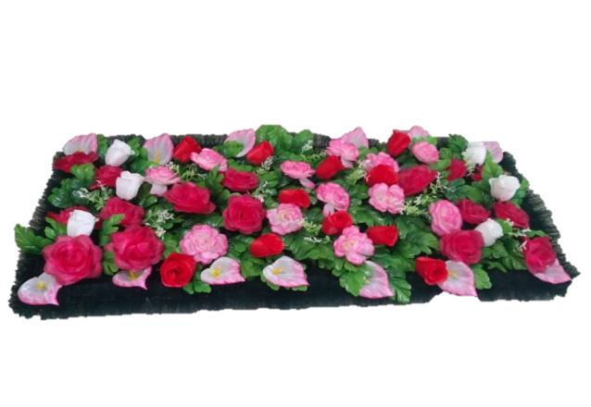
Клумба надгробная рит. мод.2-19 (130х50) 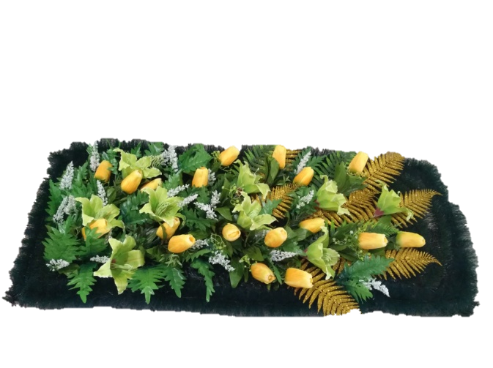

Клумба надгробная рит. мод.3-19 (130х50)
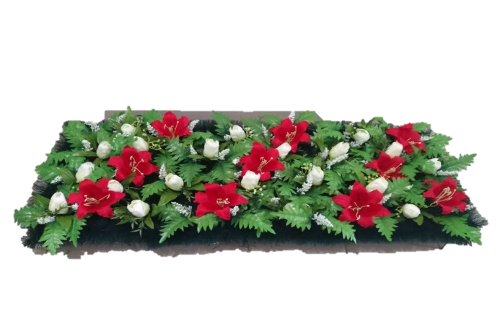
Клумба надгробная рит. мод.4-19 (130х50) 